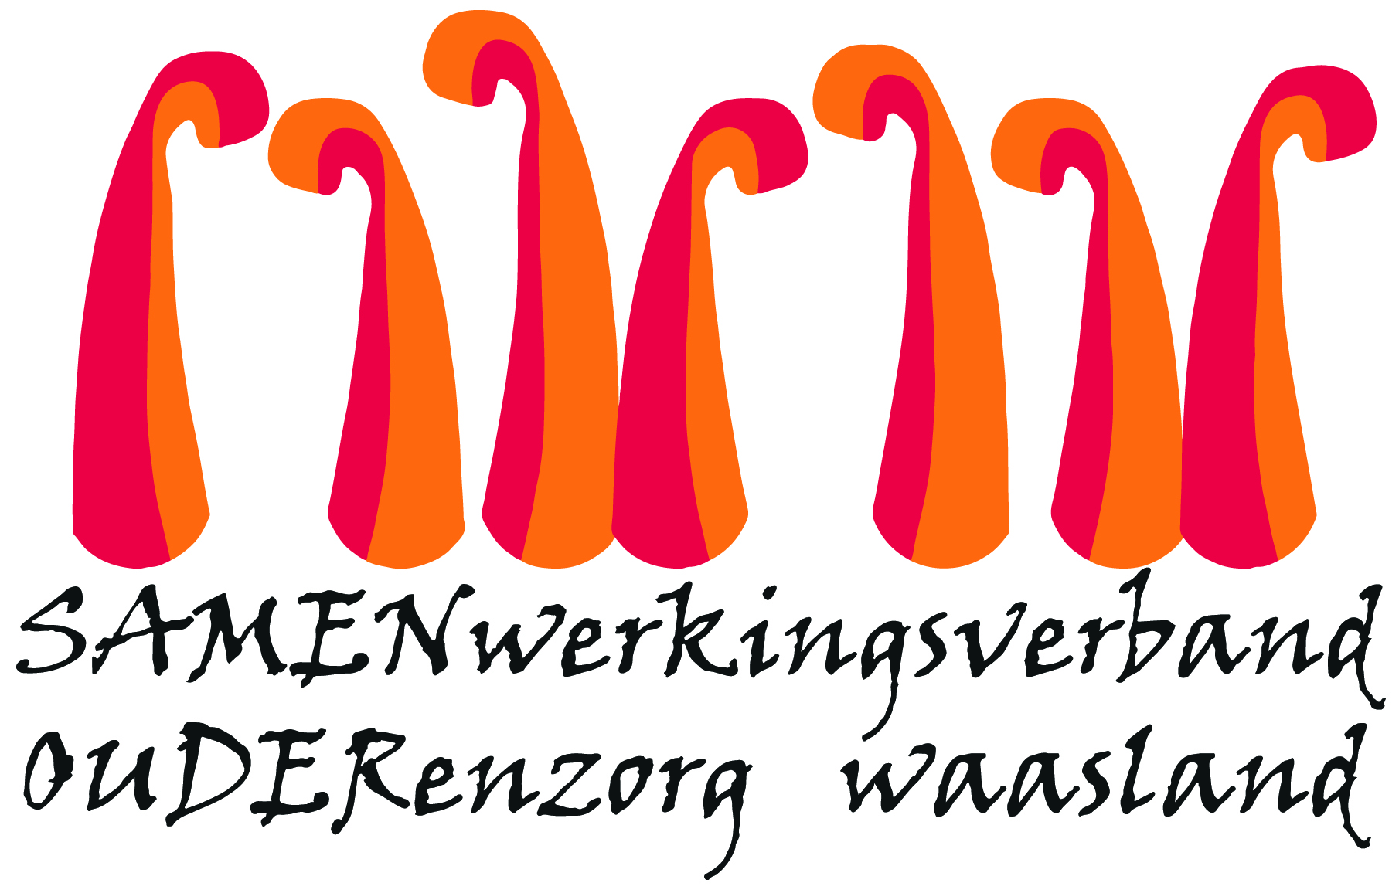

Nieuwsbrief wzc Het Hof – 18 maart 2020

Geachte naaste

Onze oprechte dank voor uw begrip voor de uitzonderlijke maatregelen die wij noodzakelijkerwijs hebben ingevoerd en de medewerking die wij dag na dag mogen ervaren.

Wzc Het Hof blijft tot op heden in een preventieve modus. Geen van onze bewoners of medewerkerkers heeft momenteel een diagnose van Covid-19. Desalniettemin volgen wij de wijzigende richtlijnen van de overheid nauwgezet op en staan wij dagelijks in contact met de Covid-19-cel van AZ Nikolaas.

Wij worden door artsen en ziekenhuishygiënisten van AZ Nikolaas bijgestaan om zo adequaat mogelijk om te springen met deze situatie en om zo correct mogelijk te antwoorden op vragen van bewoners, naasten en medewerkers.

De maatregelen voor medewerkers zijn zeer strikt en vragen een enorme aanpassing en creativiteit. Wij monitoren minstens tweemaal per shift onze temperatuur en minstens eenmaal per dag die van alle bewoners. Wij ontsmetten bijna obsessief onze handen, deurknoppen, telefoons, tilliften, handgrepen en alle andere high touch-punten. Wij eten eenzaam aan een tafeltje met 1 stoel en nemen eenzaam de lift. De social distance van anderhalve meter is voor ons ondertussen vanzelfsprekend.

Dagelijks schrijf ik een nieuwsbrief voor alle medewerkers met een antwoord op veel-gestelde vragen en schets ik de nieuwste richtlijnen.

Mogelijks heeft u reeds vernomen dat hier en daar mondmaskers opduiken in onze organisatie. Wij zijn vanzelfsprekend zeer correct wat het gebruik ervan betreft. Momenteel dragen vier medewerkers preventief een mondmasker. Deze medewerkers vertonen GEEN symptomen van Covid-19, maar wij hebben de afspraak om bij het minste en geringste van verkoudheid-symptomen gedurende 7 dagen een mondmasker te dragen. Ook na een mogelijk contact met iemand die besmet zou kunnen zijn met Covid-19 vragen wij medewerkers om een mondmasker te dragen.

Aangezien wij blijven focussen op de pijlers ‘communicatie’ en ‘individuele activiteiten’, herhaal ik graag onderstaande contactgegevens.

Voor alle afspraken voor communicatie met uw naaste via telefoon, WhatsApp of Skype:
- jorn.kuse@samenouder.be

Voor alle overige communicatie, opmerkingen en suggesties kan u bij mij terecht. Ik stuur uw vragen eventueel door naar een collega om u zo snel mogelijk een antwoord te bezorgen:
- youri.vanpuymbrouck@samenouder.be

Vriendelijke groeten
Youri Van Puymbrouck

